表2
基隆市正濱國民小學114學年度
教學活動設計單及共同備課紀錄表（授課教師填寫）
授課  教師 | 林純宜 | 教學目標 | - 能用閩南語說出文具的名稱  - 能學會句型練習幾若(量詞)
年級 | 一年級 | 教學目標
教學  領域 | 語文領域 | 教學法策略/形式 | □跨領域(含議題融入)素養導向教學  □探究實作  □線上教學  □科技輔助自主學習  □雙語教學  □PBL  □數位學習精進方案  其他:(家人關係互動)
教學  單元 | 第二單元  我的鉛筆盒仔 | 教學法策略/形式
觀察前  會談時間 | 114年10月13日 | 學生先備經驗或教材分析 | 1.能知道自己有哪些文具  2.能明白文具用品的用途  3.能明白愛惜文具的方法
教學  日期 | 114年10月20日 | 學生先備經驗或教材分析
教學活動 |  |  |  | 時間 | 評量方式
一、引起動機  (一).欣賞影片；  1.阿爸繪圖  二、發展活動  (一)唸讀課文  老師先帶同學念兩次課文，再由同學分兩組輪讀，或老師隨機點學生讓他們輪流接念課文的句子，並適時指導其發音。  (二)學會用閩南語說出文具用品的名稱，並知道其用  途。  （三）從課文語詞中找出文具的語詞，運用幾若(量詞) 加上文具名稱練習句型  例如:我有幾若枝鉛筆  伊有幾若本冊  三、綜合活動  (一)歌曲教唱  (二)能養成愛惜物品的好習慣 |  |  |  | 4分鐘  7分鐘  14  10分鐘  5分鐘 | 影片欣賞  能專心欣賞影片  分享經驗  發表  老師領讀  學生輪讀  從課文語詞中找出文具的語詞  學會用文具做句型練習  能開心歌唱
授課教師簽名：林純宜 觀課教師簽名：李曉萍
表3基隆市正濱國民小學公開授課活動照片（觀課教師拍攝填報）
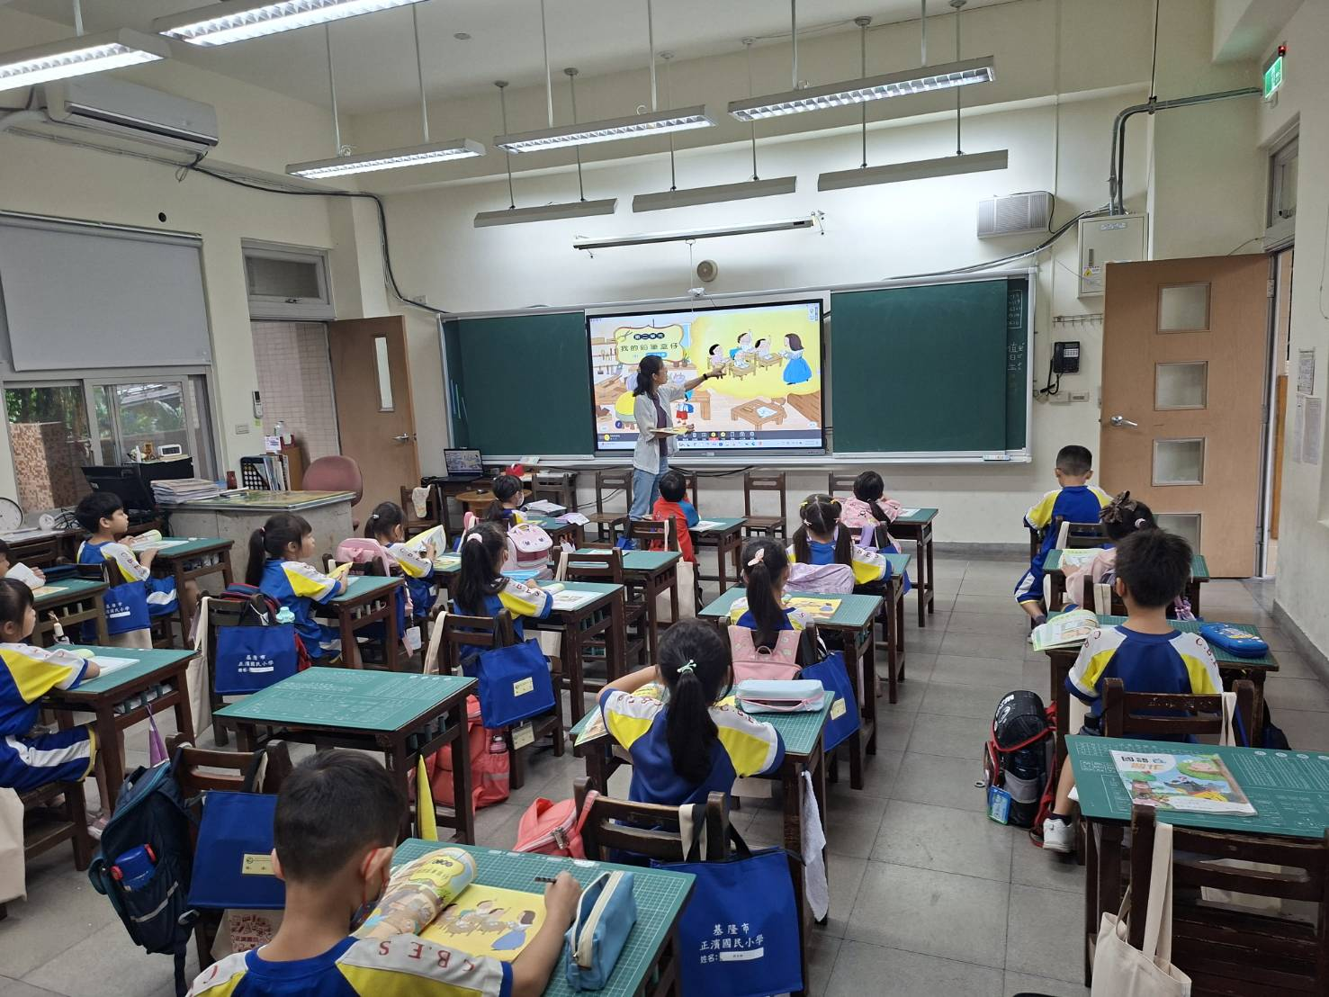
照片說明：老師說明小朋友每天會用到的文具。
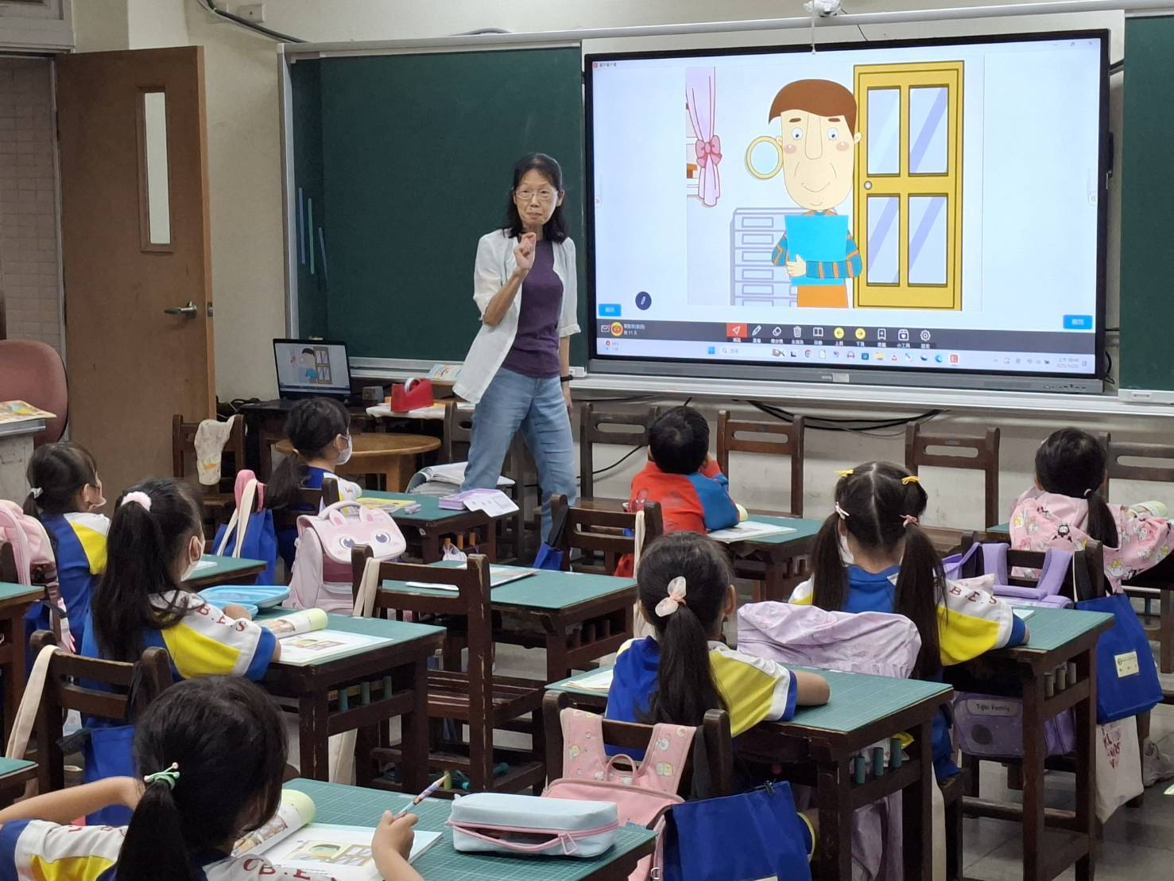
照片說明：影片中爸爸用哪幾種筆畫畫，請小朋友說說看？

表4
基隆市正濱國民小學教師教學觀察紀錄表(觀課教師填寫)
班級：102 | 日 期：114年10月20日
教學者姓名：林純宜 | 學習領域/科目：語文領域

層  面 | 檢核  項目 | 檢核重點 | 優  良 | 普  通 | 可改進 | 未呈現
教  師  教  學 | 1.清楚呈現教材內容 | 1-1 有組織條理呈現教材內容 | V
教  師  教  學 | 1.清楚呈現教材內容 | 1-2 清楚講解重要概念、原則或技能 | V
教  師  教  學 | 1.清楚呈現教材內容 | 1-3 提供學生適當的實作或練習 | V
教  師  教  學 | 1.清楚呈現教材內容 | 1-4 設計引發學生思考與討論的教學情境 | V
教  師  教  學 | 1.清楚呈現教材內容 | 1-5 適時歸納學習重點 | V
教  師  教  學 | 2.運用有效教學技巧 | 2-1 引起並維持學生學習動機 | V
教  師  教  學 | 2.運用有效教學技巧 | 2-2 善於變化教學活動或教學方法 | V
教  師  教  學 | 2.運用有效教學技巧 | 2-3 教學活動融入學習策略的指導 | V
教  師  教  學 | 2.運用有效教學技巧 | 2-4 教學活動轉換與銜接能順暢進行 | V
教  師  教  學 | 2.運用有效教學技巧 | 2-5 有效掌握時間分配和教學節奏 | V
教  師  教  學 | 2.運用有效教學技巧 | 2-6 使用有助於學生學習的教學媒材 | V
教  師  教  學 | 3.應用良好溝通技巧 | 3-1 口語清晰、音量適中 | V
教  師  教  學 | 3.應用良好溝通技巧 | 3-2 運用肢體語言，增進師生互動 | V
教  師  教  學 | 3.應用良好溝通技巧 | 3-3 教室走動或眼神能關照多數學生 | V
教  師  教  學 | 4.運用學習評量評估學習成效 | 4-1 教學過程中，適時檢視學生學習情形 | V
教  師  教  學 | 4.運用學習評量評估學習成效 | 4-2 學生學習成果達成預期學習目標 | V
班  級  經  營 | 5.維持良好的班級秩序以促進學習 | 5-1維持良好的班級秩序 | V
班  級  經  營 | 5.維持良好的班級秩序以促進學習 | 5-2適時增強學生的良好表現 | V
班  級  經  營 | 5.維持良好的班級秩序以促進學習 | 5-3妥善處理學生不當行為或偶發狀況 | V
班  級  經  營 | 6.營造積極的班級氣氛 | 6-1引導學生專注於學習 | V
班  級  經  營 | 6.營造積極的班級氣氛 | 6-2布置或安排有助學生學習的環境 | V
班  級  經  營 | 6.營造積極的班級氣氛 | 6-3展現熱忱的教學態度 | V
授課教師簽名：林純宜 觀課教師簽名：李曉萍

表5
基隆市正濱國民小學教師教學
觀察後會談紀錄及自我省思檢核表(共同填寫)
教學時間：114年10月20日教學班級：102班觀察後會談時間：114年10月20日
教 學 者：林純宜 觀 察 者：李曉萍郭凱怡
- 授課教師自我省思檢核表：(授課教師填寫)
序號 | 檢核項目 | 優良 | 普通 | 可改進 | 未呈現
1 | 清楚呈現教材內容 |  | □ | □ | □
2 | 運用有效教學技巧 |  | □ | □ | □
3 | 應用良好溝通技巧 |  | □ | □ | □
4 | 運用學習評量評估學習成效 |  | □ | □ | □
5 | 維持良好的班級秩序以促進學習 |  | □ | □ | □
6 | 營造積極的班級氣氛 |  | □ | □ | □
7 | 其他： |  | □ | □ | □
- 授課教師自我省思、待調整或改變之處(由授課教師提出)
✽感謝老師細心觀課，對於老師提出的建議會記在心上，之後教學會讓小朋
友有更多練習念語詞的時間。

三、 教學者教學優點與特色：(由觀課教師提出)
1. 老師能掌握教學節奏及時間。
2. 老師語氣溫和巡視行間關注學生學習狀況。
3, 師生互動良好，學生參與度高。

四、對授課教師之具體成長建議：(由觀課教師提出)
✽閩南語有些家庭或許很少會使用，所以在語詞練習方面，是可以多花一些
時間反覆練習，以增加印象。

